

REGULARIZACIONES DE ANTICIPOS
Una Regularización registra las tres etapas del gasto juntas: Compromiso, Ordenado y Pago simultáneamente en un único comprobante de gasto.
De esta manera, disminuye, en forma paralela, el crédito presupuestario disponible y las cuotas de compromiso y ordenado.
Antes que nada, debemos tener en cuenta que previo a regularizar, ya debe estar aprobado, pagado y entregado en el sistema el anticipo sobre el que vamos a trabajar. Es decir, lo que vamos a hacer ahora es simplemente formalizar presupuestariamente el gasto que ya se ha efectuado. El primer paso es situarnos dentro del módulo de Gastos – allí en Gastos presupuestarios y luego Comprobantes de Gastos.
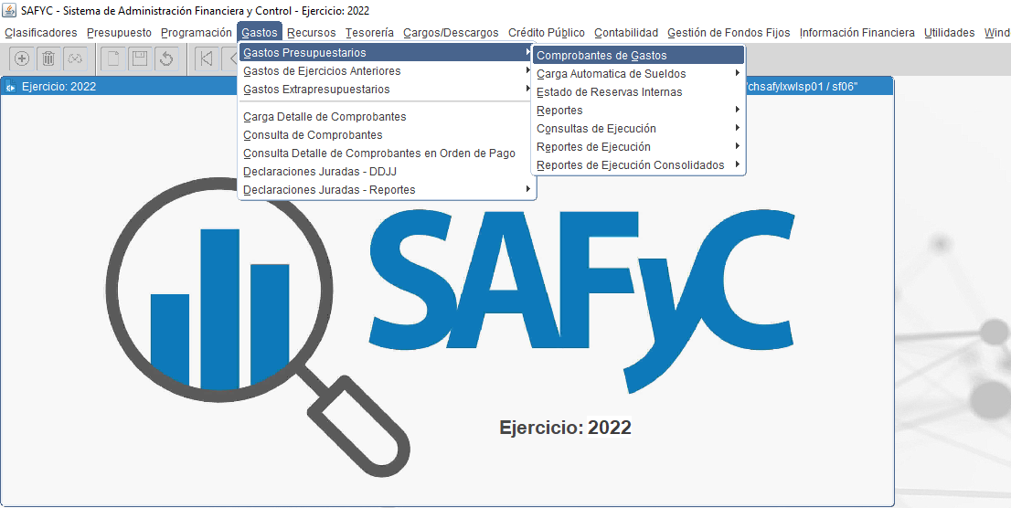
Aquí seleccionamos “agregar”, completamos la entidad correspondiente, clase de registro REG y la clase de gasto que estamos cargando.
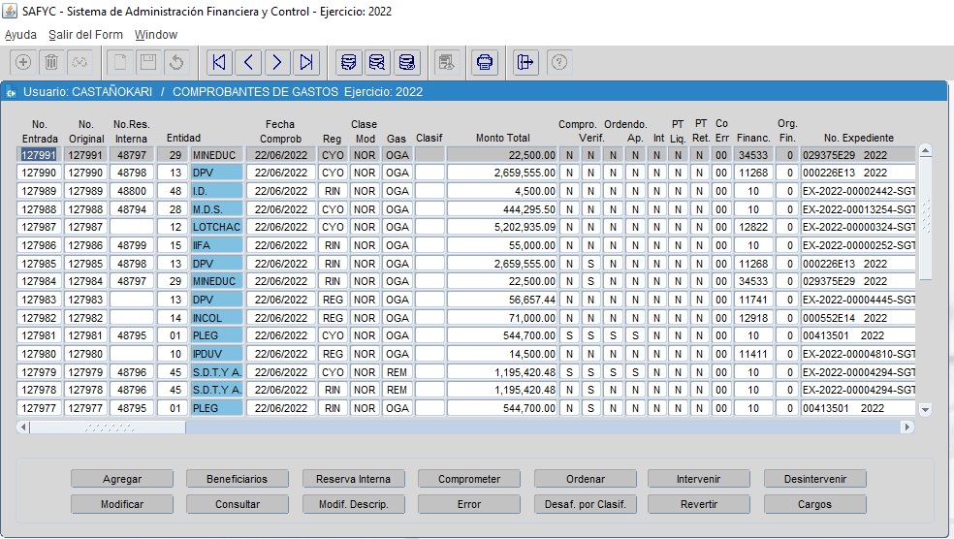
Luego, la modalidad de contratación, el organismo financiador, los datos del expediente que hace referencia a tal REG y el monto total. El paso siguiente es completar la descripción del comprobante y, por último, la cuenta banco correspondiente.

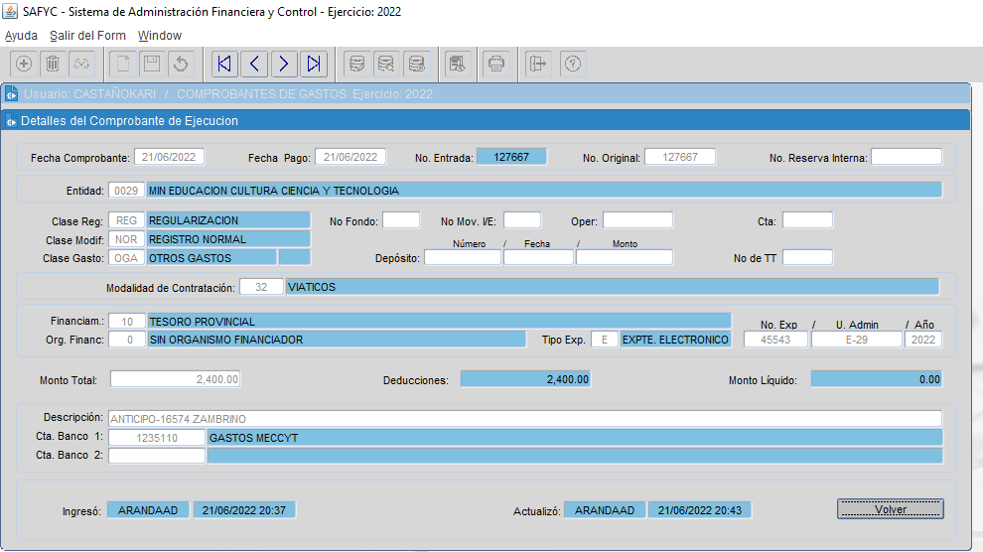
Una vez completos todos los campos, seleccionamos ACEPTAR y el sistema nos devuelve una pantalla con la información del número de entrada y número original del comprobante (ambos iguales).
El procedimiento es similar al de creación de un CYO. Lo que debemos hacer en esta instancia es completar los beneficiarios asociados a dicha REG.
Para esto, nos posamos sobre el mismo y clickeamos el botón “beneficiarios”. Aquí debemos completar una serie de campos para identificar a quién estamos librando dicha REG. El primer paso es completar el beneficiario adecuado y luego, si hay un beneficiario alternativo podemos indicarlo en este momento. El paso a seguir es completar el concepto de Tesorería e indicar el monto correspondiente a dicho beneficiario y luego “aceptar” para poder continuar.
Volvemos así a la pantalla que sintetiza la información cargada respecto a los beneficiarios. En este punto podemos agregar, consultar, modificar o eliminar en caso de ser necesario.
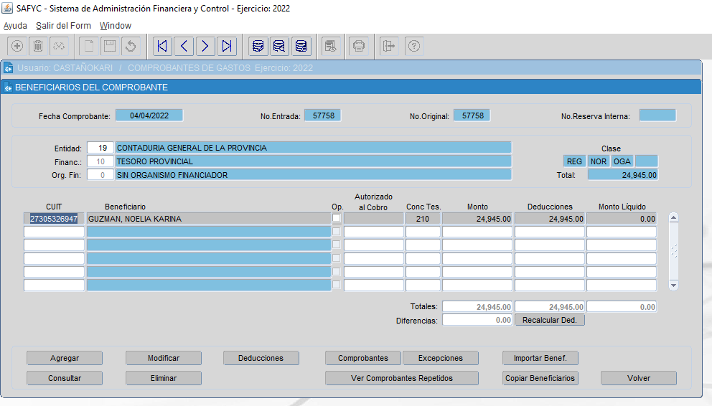
Continuemos con el proceso; lo que debemos hacer ahora es cargarle los comprobantes asociados a la REG que estamos insertando. Para esto, clickeamos “comprobantes”. Como podemos ver, el sistema nos completa por defecto el beneficiario que hemos cargado (como en este caso es uno, sólo veremos ese; si fuesen más, deberíamos desplegar la lista y seleccionar el adecuado). Luego, seleccionamos el tipo de comprobante, el número, la fecha y el monto asociado al beneficiario que estamos ingresando. Ahora sí, seleccionamos “aceptar”.
Debemos tener en cuenta que en caso de que no exista un comprobante asociado a la REG, debemos especificar la excepción por la que esto sucede. Clickeamos entonces “excepciones” y allí el código de excepción adecuado. Luego “guardar” y queda registrada finalmente la excepción. Sin embargo, como en este caso ya hemos insertando un comprobante, no generaremos una excepción y continuaremos con el proceso. Seleccionamos “volver” y accedemos a la pantalla que contiene la totalidad de los comprobantes de gastos.
El ejercicio siguiente es el de comprometer dicha REG. Para esto, clickeamos el botón correspondiente.
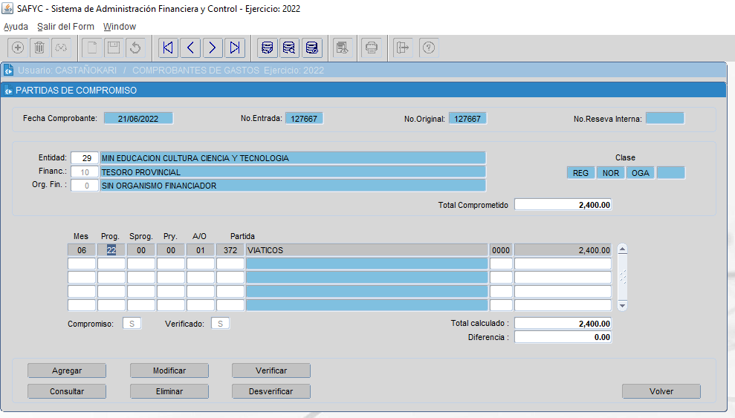
Allí, cargamos las partidas asociadas a dicha REG, el monto correspondiente y “aceptar”. Como podemos ver, se despliega ahora una ventana que contiene toda la información respecto a las partidas cargadas. Podemos agregar, modificar o eliminar lo cargado, así como también finalmente verificar en caso de que los datos estén completos (como en este caso). Seleccionamos volver y accedemos nuevamente a la lista de comprobantes. Ahora sí, REG verificada.
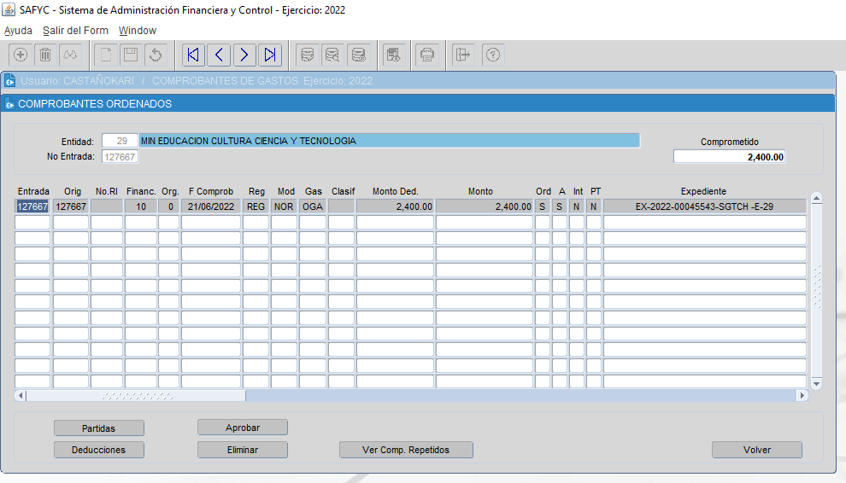
Sin embargo, eso no es todo. Para finalizar el proceso, debemos ordenar la REG sobre la que estamos trabajando. Nos posamos sobre la misma, seleccionamos el botón “ordenar” y allí podemos chequear toda la información cargada. El punto a tener en cuenta y que forma parte de la particularidad de las REG de anticipos es la carga de las deducciones que se debe completar en esta instancia. Para iniciar el procedimiento de carga, debemos seleccionar “deducciones” y allí ingresar el acreedor correspondiente (que debe completarse con el mismo código de operación que fue ingresado en el anticipo). Lo importante aquí es que el monto del campo “deducciones” tiene que coincidir con el importe de los anticipos a regularizar en el campo “monto total”. Una vez que los campos se encuentran completos, seleccionamos “aceptar”. Como podemos ver, el sistema nos devuelve una pantalla con la información cargada de deducciones. Podemos agregar, modificar o eliminar lo cargado, así como también finalmente ejecutar en caso de que los datos se encuentren completos. Luego seleccionamos “volver” y la pantalla nos muestra la lista de beneficiarios con las deducciones asociadas y el monto líquido a percibir (siempre cero en estos casos porque el monto total es igual al monto de la deducción). Si consideramos que los datos ingresados son los correctos, APROBAMOS. Una vez aprobado, seleccionamos “volver” y accedemos a la lista de comprobantes que nos permite visualizar la REG finalmente generada. Por último el usuario puede imprimir el comprobante generado mediante el botón correspondiente. Se genera así un PDF que se puede tanto guardar como imprimir según se desee.

